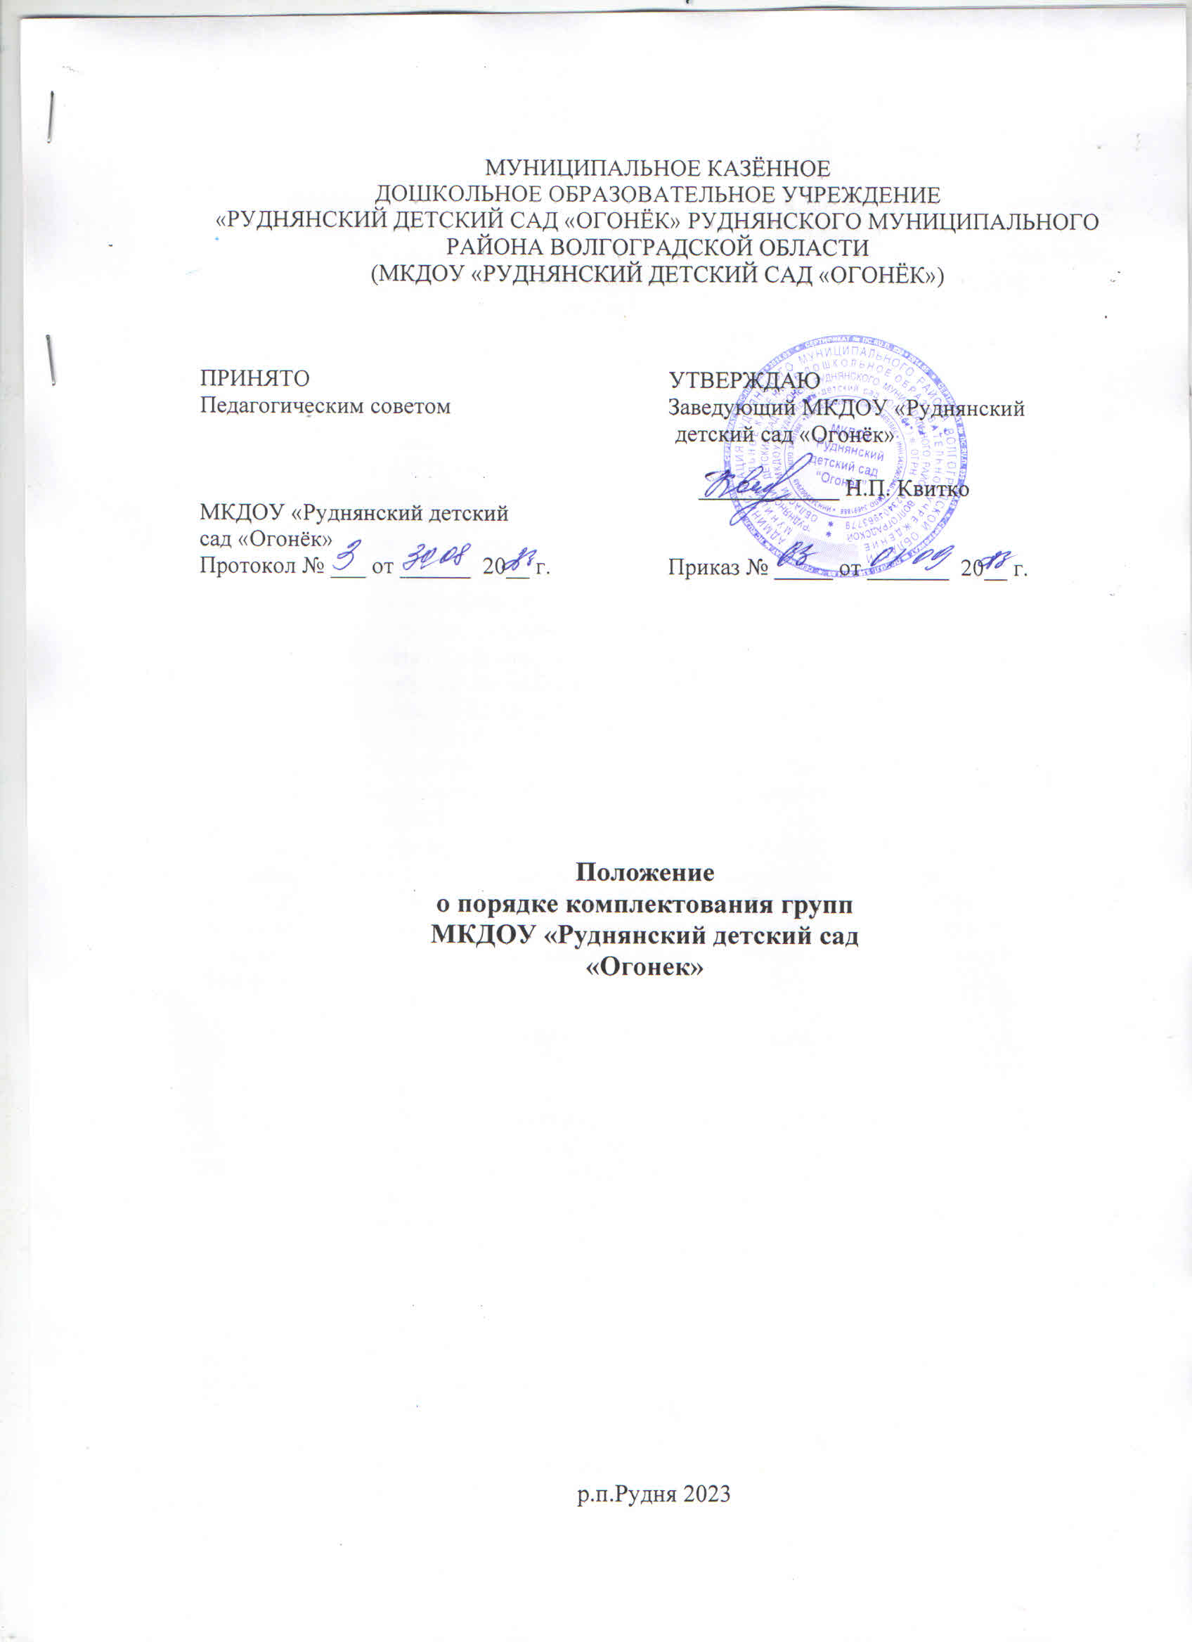

1.1. Настоящее Положение регулирует виды групп и порядок их комплектования в муниципальном казенном дошкольном образовательном учреждении «Руднянский детский сад «Сказка», осуществляющем образовательную деятельность по образовательным программам дошкольного образования (далее – детский сад) в соответствии со следующими нормативными документами:
- Федеральный закон от 29.12.2012 № 273-ФЗ "Об образовании в Российской− Федерации" (с изменениями и дополнениями),
- Приказ Министерства образования и науки Российской Федерации от 31 июля 2020 г. № 373 «Об утверждении порядка организации и осуществления образовательной деятельности по основным общеобразовательным программам – образовательным программам дошкольного образования» (с изменениями и дополнениями),
- Приказ Министерства просвещения Российской Федерации от 25.10.2023 № 783 «О внесении изменений в приказ Министерства просвещения Российской Федерации от 31 июля 2020 г. № 373 «Об утверждении Порядка организации и осуществления образовательной деятельности по основным общеобразовательным программам - образовательным программам дошкольного образования»,
- Санитарные правила и нормы СанПиН 1.2.3685-21 «Гигиенические нормативы и− требования к обеспечению безопасности и (или) безвредности для человека факторов среды обитания», утверждённые Постановлением Главного государственного санитарного врача Российской Федерации от 28.01.2021 г. № 2,
- Санитарные правила СП 2.4.1.3648-20, «Санитарно-эпидемиологические требования к− организациям воспитания и обучения, отдыха и оздоровления детей и молодёжи», утверждённые Постановлением Главного государственного санитарного врача Российской Федерации от 28.09.2020 г. № 28;
- Санитарно-эпидемиологические правила СП 3.1/2.43598-20 «Санитарно-эпидемиологические требования к устройству, содержанию и организации работы− образовательных организаций и других объектов социальной инфраструктуры для детей и молодёжи в условиях распространения новой коронавирусной инфекции (COVID-19), утверждённые Постановлением Главного государственного санитарного врача Российской Федерации от 30.06.2020 г. № 16,
- Устав МБДОУ,
− Лицензия на осуществление образовательной деятельности.

2. Комплектования групп
2.1. Учреждение комплектуется детьми в возрасте от 1,5 до 7(8) лет, родители которых постоянно или временно зарегистрированы на территории р.п. Рудня и Руднянского района по месту жительства или пребывания.
Детский сад может комплектовать группы детьми в возрасте от 1,5 лет до 7(8) лет месяцев до 1,5 лет только при наличии соответствующих условий для их образования и (или) по запросу родителей (законных представителей) в соответствии с законодательством РФ.
2.2. Комплектование групп ДОУ проводится ежегодно в период с 1 июня по 31 августа текущего года контингент воспитанников в соответствии с их возрастом и направленностью групп, в остальное время проводит доукомплектование с установленными нормами.
2.3. Группы могут комплектоваться в соответствии с плановой направленностью, но не менее проектной мощности учреждения 140 мест и на основании выданных направлений (путевок) отдела образования администрации Руднянского муниципального района Волгоградской области:
- для групп раннего возраста (от 1,5 до 3 лет) – не менее 2,5 м на 1 ребенка;
- для групп дошкольного возраста ( от 3 до 7(8) лет) – не менее 2м на одного ребенка, без учета мебели и ее расстановки.
2.4. Группы функционируют в режиме полного дня (10.5 часов) с 7.30 до 18.00.
2.5. В Учреждении функционируют группы общеразвивающей направленности.
2.6. Группы в Учреждении могут комплектоваться, как по одновозрастному, так и по разновозрастному принципу, в соответствии с психолого-педагогическими и медицинскими рекомендациями и требованиями санитарных правил и Уставом ДОУ.

3. Особенности организации образовательной деятельности для лиц с ограниченными возможностями здоровья

3.1. Содержание дошкольного образования и условия организации обучения и воспитания детей с ограниченными возможностями здоровья определяется адаптированной образовательной программой дошкольного образования, а для детей-инвалидов также в соответствии с индивидуальной программой реабилитации или абилитации ребенка-инвалида.
3.2. Организация разновозрастной группы, компенсирующей или комбинированной направленности происходит с учетом возможности организации в них режима дня, соответствующего анатомо-физиологическим особенностям каждой возрастной группы.
При комплектовании групп комбинирован ной направленности не допускается смешивание более 3 детей с ограниченными возможностями здоровья; при объединении детей с различными нарушениями в развитии учитывается направленность адаптированных образовательных программ дошкольного образования и возможности их одновременной реализации в группе.
4. Делопроизводство.
Для учета комплектования в Учреждении ведут следующую документацию:
- Журнал учета заявления родителей (законных представителей);
- Книга учета движения детей;
- договор об образовании с родителями (законными представителями) воспитанников;
- приказы о движении детей в ДОУ.

